Николаев Николай Антипович 1915г.р.

место рождения: Псковская обл., Дновский р-н, д. Люта

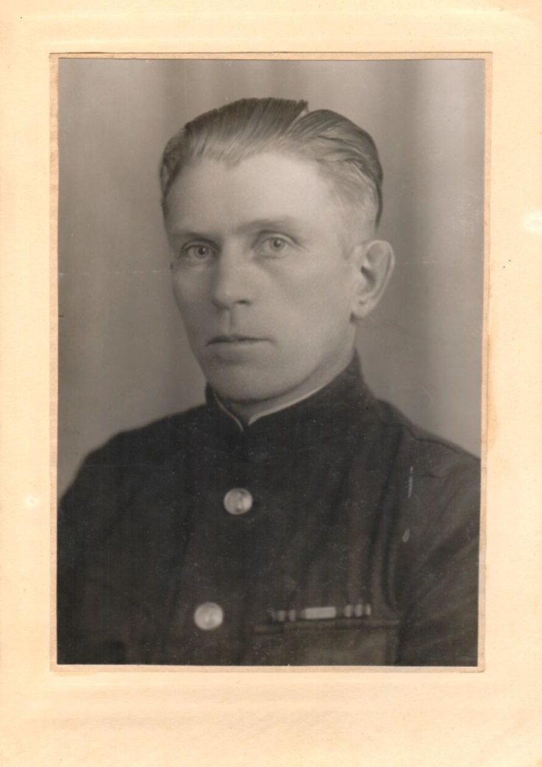
Звание: старшина
в РККА с 1937 года
№ записи: 80267387
Архивные документы о данном награждении:
- Приказ(указ) о награждении и сопроводительные документы к нему

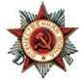  Орден Отечественной войны II степени | Приказ подразделения  №: 223/65 от: 06.11.1947  № записи: 80267075  Издан: Президиум ВС СССР

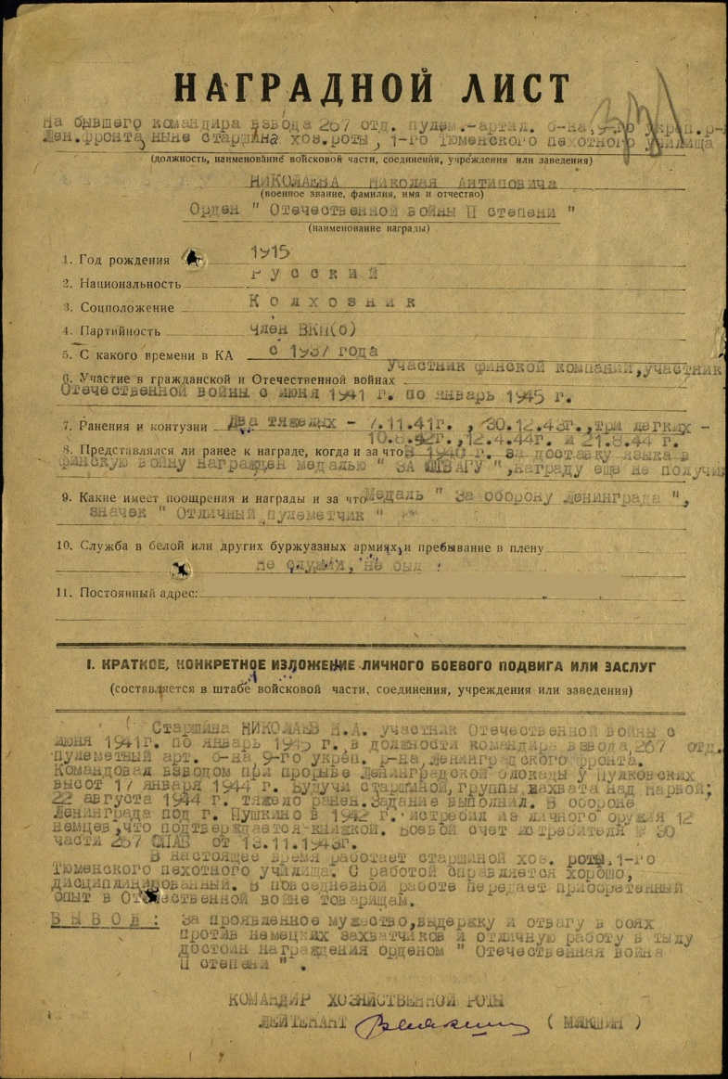 | 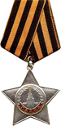  Орден Славы III степени  №: 223/78 от: 06.11.1947  Издан: Президиум ВС СССP  Архив: ЦАМО Фонд: 33  Опись: 744808 Ед.хранения: 44  № записи: 80303388 от: 04.07.1943

Орден Отечественной войны 1 степени
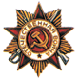
Издан: 267 опаб 79 УР / Архив: ЦАМО
фонд: 397
опись: 9272
ед.хранения: 89
№ записи: 1530178707

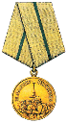 Медаль «За оборону Ленинграда»  Архив: ЦАМО  фонд: 33  опись: 744808  ед.хранения: 279  № записи: 82301804  № наградного документа: 45  дата наградного документа: 01.08.1986  № записи: 1512960111 | 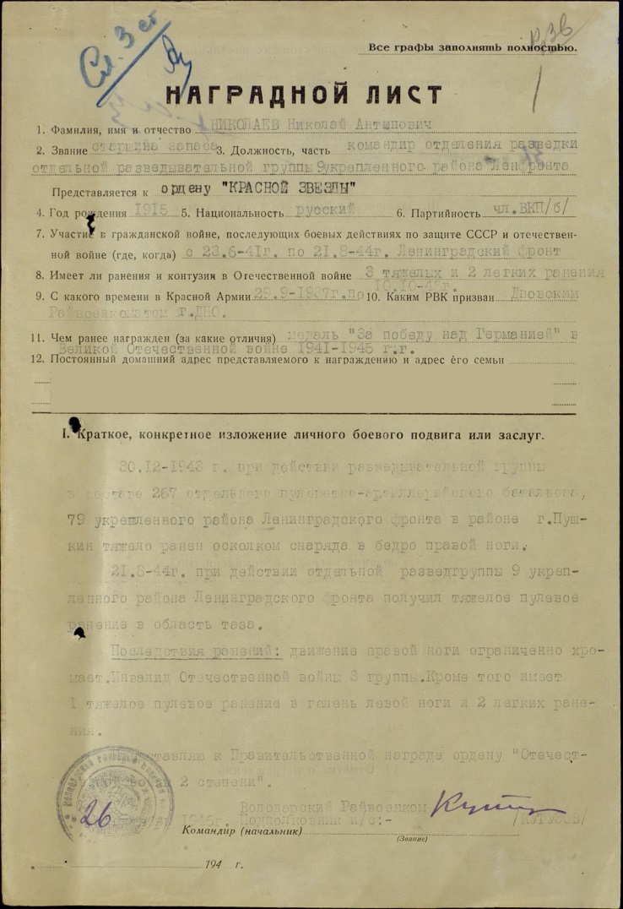

Акт

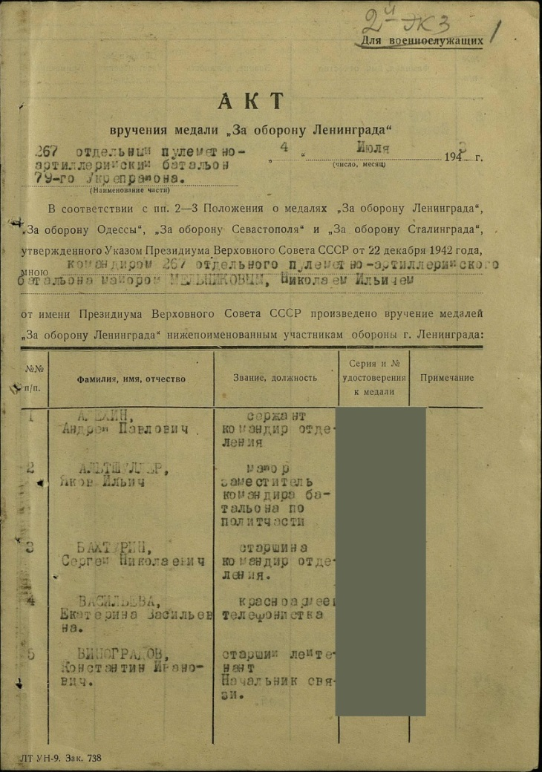 | 



